HRVATSKI JEZIK 25.3.2020.
Lektira: Duh u močvari,Anto Gardaš
Tijekom skoro dva mjeseca čitali ste djelo Duh u močvari. Zadatke koje ste trebali riješiti u bilježnice pregledat ću po povratku u školu. Kako bi provjerila koliko ste razumijeli pročitano,šaljem vam listić s pitanjima na koja ćete odgovoriti te poslati kao i do sada.
Sutra ćete gledati istoimeni film preko poveznice koju ću vam poslati.
Nakon odrađenog zadatka opustite se uz kratki film o Kopačkom ritu koji ćete pogledati na ovoj poveznici https://www.youtube.com/watch?v=mEdgyn-IKBc
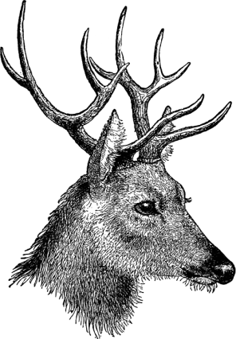
DUH U MOČVARI

Napomena: pažljivo pročitaj svaki zadatak, a potom ga riješi(možeš pisati na listić i tako ga poslati)

- Autor romana je

- Tema romana je

- Tko je pozvao u goste Mirona i Melitu?

- Gdje živi dječak Zoltan Varga zvani Eukaliptus?

- Napiši nekoliko mjesta radnje (najmanje 4).

- Vrijeme radnje je

7. Napiši imena likova koji se najviše spominju (najmanje 8).

8. Napiši neka imena životinja i ptica iz Kopačkog rita (najmanje 5).

9. Koji lik bi želio/željela imati za svoga prijatelja? Zašto? Opiši taj lik!

